ЛГИК-11.09С |  | Игровой комплекс "Локомотив" (серия Эко)
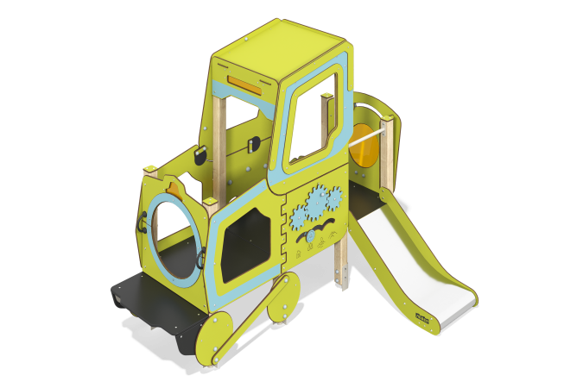

Размеры, мм: | 2167x2492x1990 | Вес, кг: | 189.551
Характеристики материалов
Основные материалы: брус хвойных пород, HPL пластик, металл, нержавеющая сталь, монолитный поликарбонат, нержавеющая сталь, фанера ламинированная с антискользящим покрытием, нержавеющий крепеж.
Комплектация: закладные детали – 1 компл., опорные стойки – 8 шт., декоративные панели и элементы - 1 шт., , горка - 1 шт., ручки - 2 шт.,
Конструкция и цветовая палитра оборудования согласно эскизу.
Опорные стойки выполнены из клееного бруса хвойных пород сечением 80х80 мм. Профиль – квадратный, радиус скругления углов - R10.
Ограждающие и декоративные панели, игровые элементы выполнены из двустороннего HPL пластика с УФ защитой толщиной 10 мм. Декоративные накладки выполнены из двустороннего HPL пластика с УФ защитой толщиной 5 мм. Панель ступенек выполнена из из двустороннего HPL пластика с УФ защитой толщиной 14 мм. На панели и игровые элементы при помощи гравировки и УФ печати наносятся рисунки. Полы, ступени изготовлены из ламинированной фанеры толщиной 18 мм с антискользящим покрытием. Декоративные вставки на панелях в виде окошек выполнены из монолитного поликарбоната толщиной 5 мм. Ручки на игровом комплексе изготовлены из полиамида. Горка h=500 мм состоит из ската и бортов, в свою очередь выполненных из листа нержавеющей стали толщиной 1,5 мм и HPL пластика толщиной 10 мм. Стартовые площадки прямых горок оборудованы металлической перекладиной, изготовленной из круглой трубы диаметром 21,3 мм с толщиной стенки 2,8 мм.
В комплексе используется крепеж из нержавеющей стали. Выступающие части резьбовых соединений и открытые части труб закрыты пластиковыми заглушками.
Покрытие элементов:
- металл - порошковый цинкогрунт, порошковая краска;
- брус - грунтовка лессирующая, водно-дисперсионный лак.

